Pressmeddelande Västra Frölunda 14-03-13

Shiva från Göteborg hjälper fattiga i Peru att se bättre
Shiva Pour, som till vardags är butikschef i Synoptiks butik i Västra Frölunda, reser den 20 mars med Optiker utan gränser för att hjälpa behövande i Peru att se bättre. 23 000 glasögon har organisationen samlat in och Shiva är en i gruppen av åtta optiker och optikerassistenter som ska hjälpa tusentals människor att se bättre så att de kan gå i skolan och arbeta. Optiker utan gränser är ett samarbete mellan hjälporganisationen Vision for all och optikkedjan Synoptik.
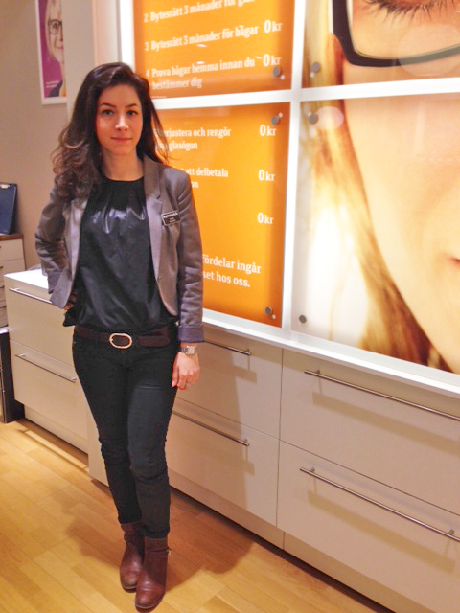
Shiva Pour, butikschef på Synoptik i Västra Frölunda, åker snart till Peru med Optiker utan gränser.
– Resan och insamlingen har engagerat både mig och mina kollegor väldigt mycket. Att hjälpa människor som har svårt att se, gå i skolan och arbeta, känns väldigt bra. Jag tror att det kommer bli ett minne för livet, säger Shiva.

Shiva tror och hoppas att hon kommer hem med nya erfarenheter från Peru.
– Jag tror att man blir en annan människa efter en sådan här resa. Det finns mycket som vi tar för givet i vardagen och som jag hoppas att jag kommer uppskatta mer. Man får nog ett annat perspektiv på livet, säger Shiva.

Förra året samlade Optiker utan gränser in 16 000 glasögon vilket resulterade i hjälp till tusentals människor i Nicaragua. I år har svenska folket skänkt ännu fler av sina gamla men väl fungerande glasögon till Optiker utan gränser. Resan till Peru genomförs 20-30 mars.

För mer information:
Shiva Pour, butikschef på Synoptik i Västra Frölunda, tfn: +46 (0)73-535 99 98
Camilla Danielsson, projektledare, Optiker utan gränser, tfn: +46 (0)70-956 59 50

Bilder för fri publicering kontakta: Olof Mattsson, tfn: +46 (0)70-958 96 31

